Spreekbeurt Hulpblad

Het kiezen van een onderwerp
Kies een onderwerp, dat je belangstelling heeft.
Kies een onderwerp, waarover je voldoende materiaal kunt vinden.
Als je twijfelt over het onderwerp, overleg dan met je juf of meester.

Het verzamelen van materiaal
Je hebt informatiemateriaal nodig; dat wil zeggen tekst en illustraties.
Op verschillende plaatsen kun je dit materiaal voor je spreekbeurt vinden.
internet (Google is je vriend)
documentatiecentrum van de school
bibliotheek
reisbureaus, ambassades, winkels, verenigingen, familie en bekenden

Het voorbereiden
Bekijk het verzamelde materiaal.
Maak aantekeningen van wat bruikbaar is.
Schrijf de belangrijke punten die je wilt behandelen op een blaadje (puntenblaadje).
Zoek bij deze punten informatie.
Bestudeer de verzamelde informatie.
Oefen de spreekbeurt met “publiek” erbij.
Leer nooit je spreekbeurt woord voor woord uit je hoofd.
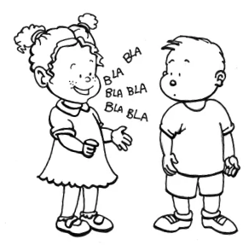

De presentatie
Zorg ervoor dat je spullen overzichtelijk klaar liggen.
Als je illustratiemateriaal hebt, hang dit van te voren op en/of stal het netjes uit.
Leg het puntenblaadje klaar.
Geef tijdens de spreekbeurt geen materiaal door.
Spreek vooral luid en duidelijk.
Kijk je klasgenoten aan tijdens je spreekbeurt.
Veel succes !

